


Nieuwsbrief Oktober

Okra-Café 3 november BINGO

Kerstmarkt “Magisch Maastricht 8 december”
Magisch Maastricht Vrijthof, geen plek in Maastricht die
meer kerstgevoel ademt dan dit bijzondere plein.
Hier beleef je de leukste winteractiviteiten.
Denk aan de lokale kerstmarkt en het grote reuzenrad.
Bewonder de grote kerstboom en de sprankelende lichtjes.
Inschrijven dina.deygers@gmail.com of 0474-350333
Er zijn nog 3 plaasten vrij.


Petanque interclubtornooi 10 okt terreinen Bosveld aanwezig 13u start tornooi 13u30.
Supporters van harte welkom.

OKRA-CAFE - WOENSDAG 18 NOVEMBER 2026
Seniorenweek 16 tot 22 november 2026
KOM KENNIS MAKEN MET OKRA-trefpunt-MACHELEN

Het OKRA-bestuur verwent leden en niet-leden gratis met 2 heerlijke pannenkoeken.
Iedereen vanaf 55 plus is van harte welkom.
2 pannenkoeken per persoon!
Alle dranken aan democratische prijzen te verkrijgen.
ZAAL NOVA van 14 uur tot 17 uur
Inlichtingen: Dina Deygers 0474-350333

Kerstdiner 15 december

Tijdens de wintermaanden organiseren we 4 gezellige petanquedagen , waarbij leden van Okra Machelen en Den Dam elkaar ontmoeten voor sportieve en gezellige namiddagen die doorgaan in sporthal Hertblock in Steenokkerzeel .
17/11 - 16/12 - 20/1 – 17/2 aanwezig vanaf 13u30 start 14u tot 17u.
Max 15 spelers , in triplet. Verdere info volgt later.
andre.jans@skynet.be of 0477-377807

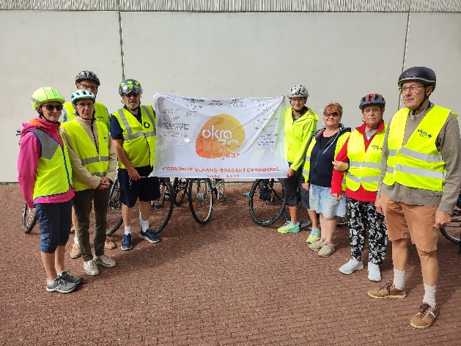
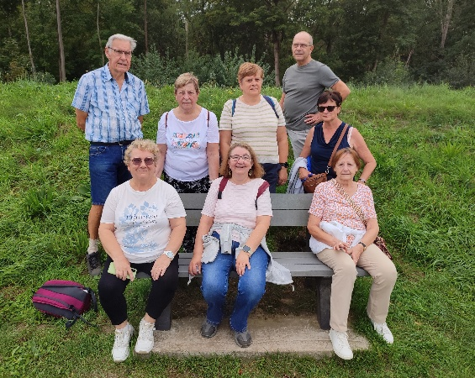

Laatste wandeling van 2026 Overdracht vlag 70 bestaan van Okra


RAAK – Programma
www.facebook.com/KWBMachelenVlaamsBrabant
www.raak-machelen.be -
Onze vrienden van KWB organiseren ook leuke activiteiten
Repair café 10u tot 12u - 3de zaterdag van de maand, parkhof
Griezeltocht doorheen Machelen, 1 tot 8 november
Herfstwandeling 15 november, vertrek Nova 13u
Wijnverkoop 2026 ten voordele van WSM-Wereldsolidariteit
Marcel Van geel: Tel: 02 251 85 64/0478-929907 marcel.vangeel@skynet.be


Femma-Programma
marleen.colebrants@skynet.be - 0496-371691
Femma Machelen heeft een Facebook—pagina.
Wens je lid te worden van deze FB-pagina,
surf naar Femma Machelen en meld je aan als lid.
Wie het maandelijks foldertje via e-mail wenst te ontvangen kan een mailtje sturen naar
Marleen Colebrants


Okra-Trefpunt- Machelen
https://okra.be/vlaams-brabant/machelen
Secretariaat OKRA - Machelen dina.deygers@gmail.com ,
0474-350333
Petrus-Turcksinstraat 77 – Machelen
RAAK en FEMMA leden zijn eveneens welkom op onze activiteiten en betalen bij deelname dezelfde prijs als OKRA leden
Niet Okra-leden die aan een activiteit wensen deel te nemen zijn niet verzekerd.(vb fietsen , wandelen , uitstappen)

